Отчёт к заданию 3
1. Успешно создан новый Менеджер по качеству
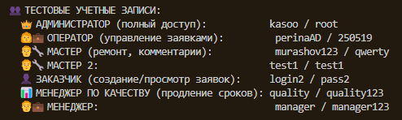
Рис.1 – все учетные записи
2. Успешно созданы функции Менеджера по качеству 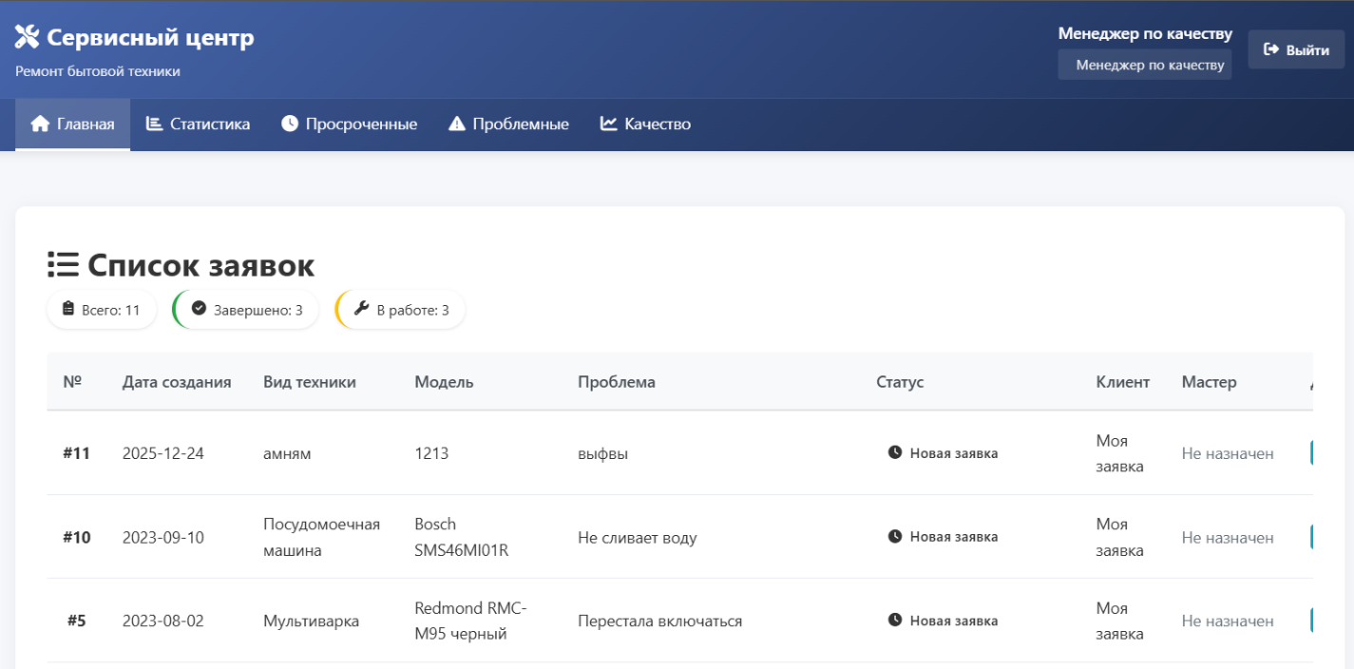
Рис.2 – демонстрация функций менеджера по качеству
3. А также успешно реализована оценка по QR-коду

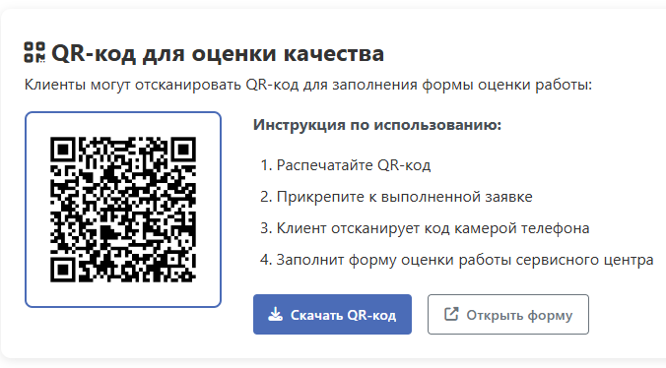
Рис.3 – Демонстрация страницы с кьаркодом
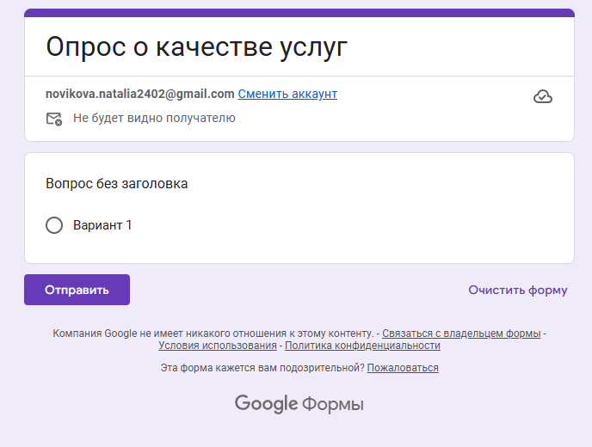
Рис. 4 – куда ведёт переход по кьаркоду
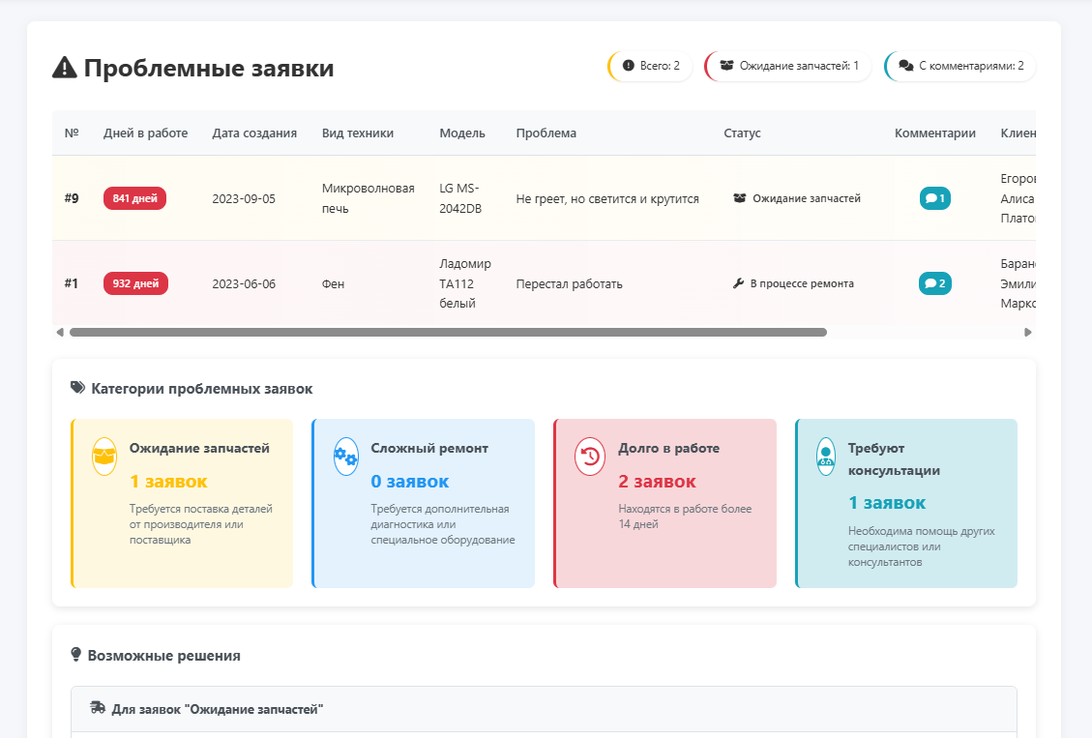
Рис. 5 – проблемные заявки
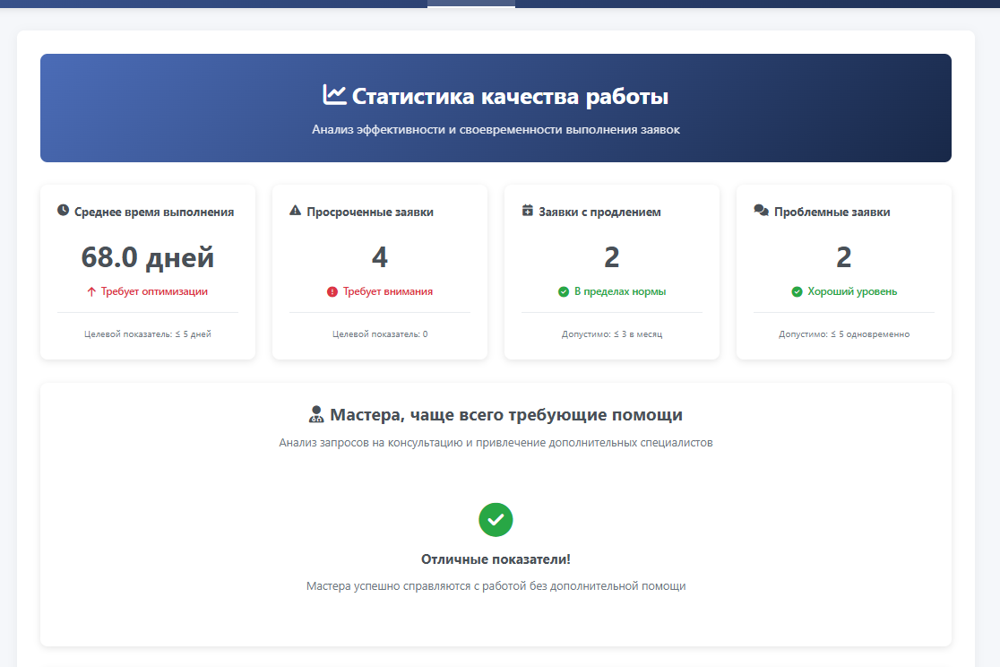
Рис. 6 – статистика качества

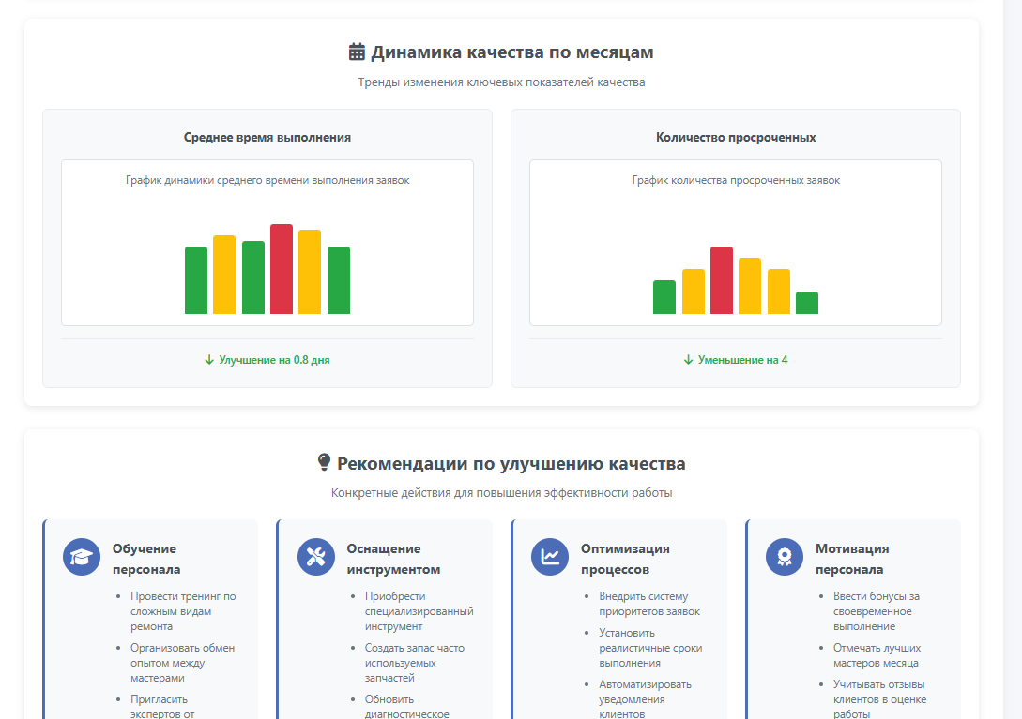
Рис. 7 – статистика качества 2
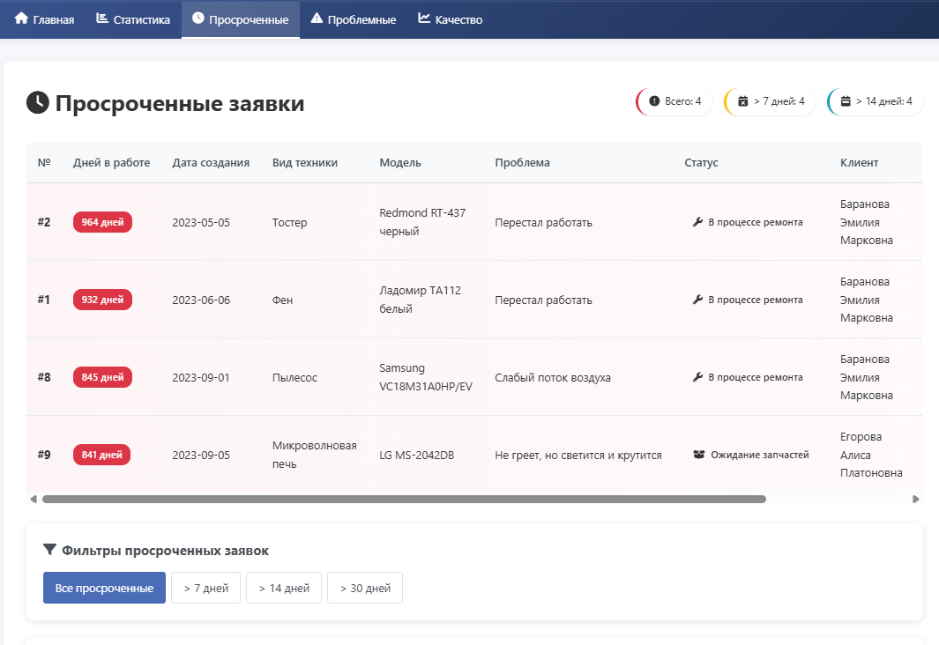
Рис. 8 – Просроченные заявки

